**※ 次回受診日に受付で提出してください** （ ID：　　　　　　　　　 　）

渡した日

／

**外来用　生活や症状に関する質問票　（氏名　　　　　　　　 　 ）**

**この用紙は、治療を受けられる皆様の療養生活をより良いものとするために、皆様に記入していただいています。症状や困りごとの状況に応じて医師や看護師、専門チームが関わらせていただきます。**

1. **からだの症状についておうかがいします。どんな症状がありますか？**

**現在からだの症状はどの程度ですか？**

**数字に○をつけてください**

**　　　　　**

0 2 4 6 8 10

□痛み　□しびれ　□だるさ（疲れ）　□息切れ（息苦しさ）　□吐き気　□食欲不振　□不眠

□その他（自由記載してください）

**0：症状が全くない**

**2：症状が少しだけある**

**4：軽度の症状があり、少しつらい**

**6：中等度の症状があり、つらい**

**8：強い症状があり、とてもつらい**

**10：耐えられないほどの症状がある**

**② 気持ちのつらさについておうかがいします。どんなつらさですか？（仕事など、どんなことでも）**

**現在気持ちのつらさはどの程度ですか？**

**数字に○をつけてください**

**　　　　　**

0 2 4 6 8 10

**③ 生活についての困りごとをおうかがいします。 （通院がつらい、薬が多いなど、どんなことでも）**

**④ その他　【自由記載欄】**

**⑤ 専門スタッフへの相談を希望しますか？**･････**する**（本日中**／**後日でも可） **／ 今はしない**

※　速やかな対応ができない場合もあります。ご了承ください。

※　「緩和ケア」の詳細は裏面をご参照ください

受け取った日

／

**緩和ケアとは？**

がんの全過程にわたり認められる身体や心のさまざまな苦痛を和らげ、患者さんやご家族にとって、できる限り自分らしい生活を送れるようにサポートする医療のことです。

**＜緩和ケアを受ける時期は？＞**

**「緩和ケア＝終末期医療」ではありません。**

病気のどの時期においても行われる医療であり、がんと診断された早期から、**本来の治療と並行して行われます。**病状の進行に伴い、徐々に緩和ケアの関与する度合いが増えていきます。

**＜緩和ケアを受ける方法は？＞**

緩和ケアは療養場所に関わらずどこでも受けることができます。

※詳しい情報を知りたい方は、主治医や看護師に伝えていただくか、がん相談支援センター/緩和ケアセンターでお尋ねください。

**＜当院の緩和ケアチームについて＞**

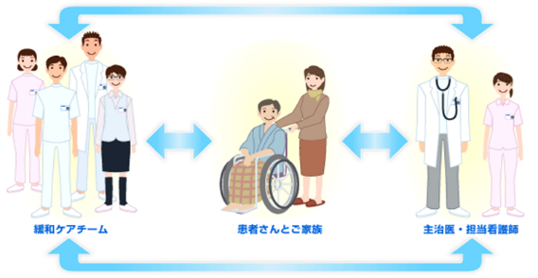当院では、医師・看護師・薬剤師・医療ソーシャルワーカー（MSW）・リハビリスタッフ・管理栄養士・公認心理師らでチームを作り、外来や入院で緩和ケアが必要な患者さんとご家族へ、主治医や看護師とともに支援を行っています。

緩和ケアチームでは、治療と並行して心身の苦痛を和らげ、

1. できる限り日常生活の質を保つこと
2. 心身ともに治療に対してしっかり向き合えること

を目標に活動しています。

医療相談・看護相談については

がん相談支援センターまでお問い合わせください

**③ 専門スタッフへの相談を希望しますか？**･･･････････････････　　　**する ／ 今はしない**

※　速やかに対応できない場合があります。ご了承下さい。

※　「緩和ケア」の詳細は裏面をご参照下さい

**【自由記載欄】**

受け取った後は必ず右側サイン後、テンプレート入力してください。

ケア介入依頼時は、専門スタッフへ連絡お願いします。→→→**連絡：済み／未**

受け取り日

／

サイン